Oppgaver til undervisningsopplegg om batterier
Les hovedteksten på http://ungenergi.no/energibaerere/elektrisitet/batteri/

Del 1 - Generelt om batterier
- Hva er en galvanisk celle og hva består den av?

- Forklar kort hva anode og katode er.

- Hvilke partikler er det viktig at elektrolytten og separatoren/saltbroen ikke slipper gjennom?

- Protoner
- Elektroner
- Ioner

- Hvorfor er det viktig at elektrolytten og separatoren/saltbroen ikke slipper disse partiklene gjennom?

- Batterier deles opp i to grupper: etter om de er oppladbare eller ikke. Sorter batteriene etter om de er ikke-ladbare eller ladbare.

Alkaliske batterier
Tørrelementer
Litiumbatterier
Knappecellebatterier
Sink-sølvoksid-batterier
Blyakkumulatoren
Nikkel-kadmiumbatterier
Nikkel-metallhybridbatterier
Litium-ionbatterier
Litium polymerbatterier

Ikke-ladbare | Ladbare

- Hvilke batterier skal kastes i restavfall og hvilke er spesialavfall?

Alkaliske batterier
Tørrelementer
Litiumbatterier
Knappecellebatterier
Sink-sølvoksid-batterier
Blyakkumulatoren
Nikkel-kadmiumbatterier
Nikkel-metallhybridbatterier
Litium-ionbatterier
Litium polymerbatterier

Restavfall | Spesialavfall, farlig avfall, kommunale mottak, lever til forhandler

- “En skal ut”: Hvorfor bør vi resirkulere batterier? Ett av alternativene under skal ut - begrunn hvorfor. Det er ingen fasit, så diskuter gjerne sammen med andre.

Hvorfor vi bør resirkulere batterier?
- For å spare penger
- For å spare energi
- For å unngå å forurense naturen
- Fordi mange av stoffene i batterier er begrensede ressurser

Del 2 - Mobilbatterier

- Hvilke av disse batteriene er vanlige i mobiler?
  - Knappecellebatterier
  - Litium-ionbatterier
  - Nikkel-kadmium batterier
  - Blyakkumulator
  - Litium polymerbatterier
  - Alkaliske batterier
  - Litiumbatterier
  - Tørrelementer
  - Nikkel-metallhybridbatterier
  - Sink-sølvoksid-batterier

- Hva er litium?

- Hva er et ion?

- Et atom eller molekyl som har mistet et elektron.
- Et atom eller molekyl med ulikt antall protoner og elektroner, slik at det er positivt eller negativt ladet.
- Et atom eller molekyl som har åtte elektroner i ytterste skall.

- Hvor mange protoner og elektroner har ionet Li⁺?

Protoner: ________

Elektroner: _______

- Hvilke fordeler og ulemper er det med elektrolytt i fast form sammenlignet med flytende form?

- Her ser du en modell av et litium-ionbatteri. Hva heter de ulike delene av batteriet?

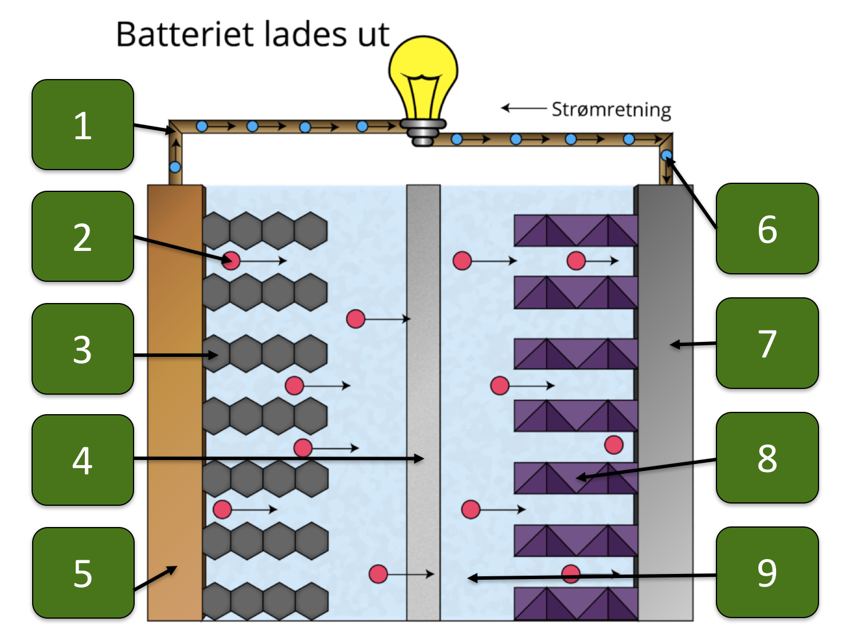

Plasser følgende i tabellen nedenfor:

Anode (grafitt)
Katode (metalloksid)
Aluminium (current collector)
Kobber (current collector)
Elektrolytt
Separator
Ledning
Elektron
Litium-ion

1
2
3
4
5
6
7
8
9

- Hva skjer med litium-ionene inne i batteriet når det lades opp?

- Hva skjer med litium-ionene inne i batteriet når det lades ut (brukes)? Hvor går elektronene?
- Når batteriet brukes, beveger Li⁺-ionene seg fra anoden (grafitten) til katoden (metalloksidet) gjennom separatoren og elektrolytten. Elektronene går en omvei, gjennom en ytre krets.
- Når batteriet brukes, beveger Li⁺-ionene seg fra katoden (metalloksidet) til anoden (grafitten) gjennom separatoren og elektrolytten. Elektronene går en omvei, gjennom en ytre krets.
- Ingen av alternativene er riktige.

- Hva er “the memory effect” (at batteriet “husker”) og gjelder dette for mobilbatterier?

- Nevn tre tiltak for å ta vare på et litium-ionbatteri slik at det lever lenger.

- Forklar med egne ord hvordan litium-ionbatteriet virker.

Del 3 - regneoppgaver
- Hva er kapasitet et mål på?

- Et mål på hvor mye ladning batteriet kan levere.
- Et mål på hvor mye energi et fullt oppladet batteri inneholder.
- Et mål på hvor mye spenning batteriet kan levere.

- Hva er formelen for kapasitet?

- Hva er formelen for energi i et batteri?

- Finn informasjon om batteriet til en mobil ved hjelp av f.eks internett.
Tips: søk på “teardown” av den aktuelle mobilen og let etter et bilde av batteriet.

Type mobil:

Type batteri:

Spenning (V):

Kapasitet (Ah):

Bruk disse tallene i regneoppgavene.

- Hvor mye energi kan et fullt oppladet batteri levere? Oppgi svaret i Wh og joule.

- En sykkelgenerator genererer 100 W. Hvor lenge må du sykle for å generere like mye energi som mobilbatteriet kan levere?

- Hvorfor bør du ikke lade mobilen med denne sykkelgeneratoren?

- Potensiell energi (stillingsenergi) regnes ut ved E_{p} = mgh. Hvor høyt vil dette batteriet løfte en person på m = 60 kg hvis batteriet er fullt oppladet og all energien går over til stillingsenergi? g = 9,81 m/s²

- Hvis batteriet leverer en strøm på 0,20 A, hvor mye effekt blir levert av batteriet?

- Et batteri er 25 % ladet etter 23 min, og 51 % ladet etter 45 min. Hvis vi antar at batteriet lades etter en lineær modell, når vil batteriet være 80 %?
Hint: tegn en graf med tid langs x-aksen, og prosent langs y-aksen.
Oppgaver laget av UngEnergi, 2016.

Kilder:

Andersen, Per (15.06.16) Standard elektrodepotensial, URL: https://snl.no/standard_elektrodepotensial (hentet 15.07.16)

BASF (17.10.11) Lithium-ion batteries: How do they work?, URL: https://www.youtube.com/watch?v=2PjyJhe7Q1g (hentet 13.07.16)

Fenske, Jason (EngineeringExplained) (25.12.13) Lithium Ion Battery - Explained, URL: https://www.youtube.com/watch?v=12F8IlrKR40 (hentet 18.07.16)

Kofstad, Per K. og Pedersen, Bjørn (13.04.15) Litium, URL: https://snl.no/litium (hentet 21.07.16)

Michael Bluejay (jan 2016) Generating electricity with a bicycle, URL: http://michaelbluejay.com/electricity/bicyclepower.html (hentet 12.07.16)

Mastascusa, E. J. (u.å) Power/Energy Problem (6.1), URL:
http://www.facstaff.bucknell.edu/mastascu/elessonshtml/Problems/Basic/Basic6P1.html (hentet 21.07.16)

Inspirasjon:
https://www.illustrativemathematics.org/content-standards/tasks/641 (Eksperimentering/modellering)

